DIGITALNA VIDEO KAMERA

Omerbegović Mediha

Rezime:

U ovom seminarskom radu pisala sam o digitalnim video kamerama, njihov razvoj kroz kistoriju od onih početnih koje su bile glomazne i zauzimale dosta prostora do današnjih koje gotovo mogu „stati u džep“. Zatim, kakve video rezolucije mogu biti, dijelovi video kamere, kao i koji se mediji koriste za pohranjivanje snimljenog materijala. I naravno,o zanimljivostima i novitetima u polju digitalnih video kamera.

Ključne riječi:

Digitalna video kamera, video rezolucija, objektivi, tehnologija.

1. UVOD

Svakim danom dolazi do otkrića nekih novih video kamera koje su od prethodnih bolje u kvaliteti slike, jednostavnije instaliranje i održavanje, smanjenju troškova, zauzimaju manje prostora, pružaju bolje mogućnosti pristupa, i nikad ne možemo reći da smo u toku tehnoloških dešavanja jer ono što je danas novo sutra već zastarjelo.
Ovih dana bi se na tržištu trebala pojaviti Samsung-ova GALAXY kamera, koja kombinira osobine fotografije visoke kvalitete sa operativnim sistemom Android 4.1 i 3G/4G + Wi-Fi mrežom. Ovom kamerom su najavili novu eru vizualne komunikacije, moći će se fotografisati, snimati, uređivati i dijeliti visokokvalitetne slike i video isječke bilo gdje u bilo kojem trenutku putem jednog jedinog uređaja. Također, i Polaroid izbacuje na tržište svoju video kameru koja je bazirana na Android operativnom sistemu.
Govori se i o pojavi digitalne kamere koja će biti najveća digitalna kamera ikada napravljena, sa senzorom od 3,2 gigapiksela što će joj omogućiti stvaranje slika ekvivalenta 800 hiljada slika snimljenih 8 megapikselnom kamerom. Bit će urađena u LSST teleskop i donijet će najdublji pogled u noćno nebo ikada, snimat će čitavo vidljivo nebo. Kamera će biti veličine od 1,6x3 metra što je veličina manjeg auta, a težit će 2.800 kg.

2. HISTORIJSKI RAZVOJ VIDEO KAMERE

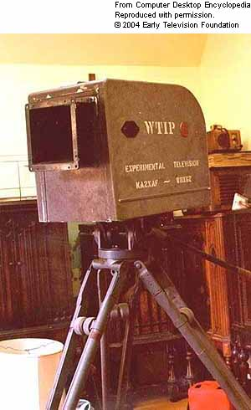
Prve skice „camera obscure“ skicirao je i opisao još 1500. godine Leonardo da Vinci. To je bila primitivna kutija od dasaka s rupicom na jednoj strani, a unutar kutije nalazila se svijeća koja je isijavala svijetlo kroz rupicu, te ako se ispred nje stavi neki predmet, mogla se na zidu pratiti projekcija tog predmeta. Louis Aima Augustin Le Prince konstruirao je prvu filmsku kameru, te iste godine englez William Friese, radi kameru za film širine 100mm. Sljedeće značajno ime je Thomas Alva Edison koji je 1888. godine prijavio uređaj kinematoskop, a sam patent je javno prezenziran tek četiri godine kasnije. Međutim, Edison je za kinematografiju poznat po činjenici da je koristio film širine 35mm koji je i danas profesionalni i najrašireniji filmski format.
Slika [1]
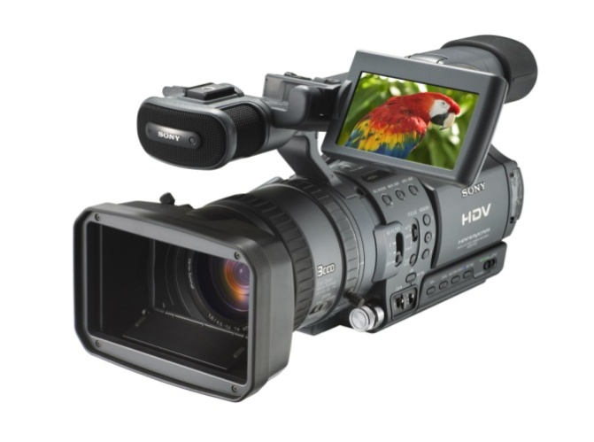
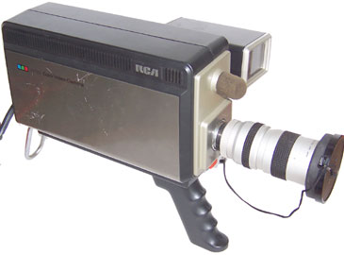
Već osamdesetih godina prošlog stoljeća pokušavalo se objediniti sve video kamere i video rekorder u jedinstvenu cjelinu. Za uspjeli pokušaj stvaranja neodvojive funkcionalne cjeline udomaćen je naziv Camcorder, što se može zahvaliti tvrtki Kodak koja je u februaru
1984.predstavila 8mm format Camcordera popularnog imena KodaVision 2000. Od tog trenutka brojni su proizvođači uključeni u utrku stvaranja kompaktnog, laganog, malog i jedinstvenog uređaja za svačiju ruku. Iz historije video kamera možemo izdvojiti nekoliko manje i više uspješnih pokušaja, od kojih su neki postali inovativni i nametnuli se vremenom kao standard. Interesantno je spomenuti kako Sharp od 1992. godine slovi kao prvi proizvođač kamere sa LCD zaslonom u boji koji je ponudio kao zamjenu za tada nezamjenjivo optičko tražilo. Firma Panasonic 1995. godine isporučila je na tržište prvu miniDV kasetu nakon koje je počela revolucija digitalnog videa.
Slika [2]

Slika [3]

3. DIGITALNA VIDEO KAMERA

Digitalne video kamere su elektronički uređaji za spremanje slike i zvuka u digitalnom obliku. Digitalizirana slika i zvuk spremaju se na medij za pohranu, najčešće traku ali postoje i modeli koji snimaju izravno naCD/DVD medije ili memorijske kartice.
Većina videokamera u 21.stoljecu su, ustvari, digitalne kamere koje pretvaraju signal direktno na digitalni izlaz, takve kamere su obično male, čak manje i od CCTV sigurnosnih kamera, a često se koriste kao web kamere. Većina njih je ugrađena direktno u računare ili komunikacijske hardvere, posebno mobilne telefone. Posebni uređaji, poput onih koje se koriste za naučna istraživanja, npr.na brodu, spaceprobe, ili u umjetne inteligencije i robotike istraživanja, takve kamere su često podešene za nevidljivo zračenje za infracrvenu fotografiju (za noćni vid i topline) ili x-ray(za medicinske i astronomske potrebe).
Digitalne video kamere umjesto na klasični film, sliku „hvataju“ na specijalizirani mikročip tipa CMOS ili 3 CCD (tri CCD čipa od kojih svaki odrađuje jednu od tri osnovne boje) ili jeftinije alternativne vrste.
Mikorčip digitalizira na njega projiciranu sliku, tj. definira horizontalnu i vertikalnu poziciju svake tačkice slike (piksela), nijansu boje i intenzitet osvjetljenosti, te takav set podataka za čitavu sličicu pohranjuje na medij koji koristi videokamera (magnetnu traku, DVD mini disk i dr.). Za jednu sekundu video snimka, prema video standardima potrebno je snimiti 25 sličica (engleski „Frame“), da bi se u snimku dobili koliko-toliko prirodni pokreti bez „poskakivanja“.
Unosom digitalne tehnike, odnosno elektroničke obrade ulaznih parametara važnih za snimanje (kao osvijetljenost objekata, i dr.) i automatizacije rutinskih radnji ( automatsko uoštravanje na objekat u „ciljniku“, automatsko podešavanje otvora objektiva prema promjeni osvijetljenosti objekta, na automatsko „podešavanje bijele boje“ pri prirodnoj ili raznim vrstama umjetne rasvjete), automatsko snimanje zvuka snimljenog ugrađenim ili dodatnim priključenim mikrofonom, oslobađa korisnika od manuelnog obavljanja tih radnji, omogućujući mu da se posveti kreativnom dijelu snimanja. Time snimanje postaje dostupno baš svakome, uz minimalno proučavanje, pa kod npr. osnovnih amaterskih video kamera svodi se često na pritisak na isto dugme za početak i završetak video-sekvence. Uz to, upotreba elektronike unutar kamere, omogućuje i čitav niz naprednih funkcija koje su kod klasičnih filmskih videokamera bile nezamislive (npr. automatsko pretapanje iz jedne sekvence u drugu izabranim načinom pretapanja, i dr.)

3.1. Video rezolucija



Rezolucija digitalne videokamere često je ograničena na senzore slike( obično CCD ili CMOS senzor čip) koji pretvaraju svjetlost u diskretnim signalima.
Slika nalijevoj strani ima veći boj pikselaod onog na desnoj strani, ali ima manju prostornu rezoluciju.ostli faktori koji utječu na rezoluciju su senzor rezolucije, senzor veličine, leća kvaliteta i organizacija piksela(npr.monohromatska kamera bez mozaika, Bayer filter ima veću rezoluciju nego tipične boje fotoaparata). Na primjer, u 2012. godini tri najveća senzora (u smislu broja piksela) koriste Canon 22.3, 21.1 i 17.9 megapikselni CMOS senzori. Najviše rezolucija, koja nije dostupna na tržištu, je 80.1MP.
Slika [4]
Image at left has a higher pixel count than th one to the right, but has lower spatial resolution.

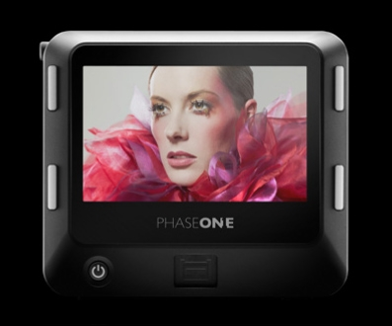

Slika [5]

3.1.1. Normalna video rezolucija

Podrazumijeva rezoluciju od 720x576 piksela, kakvu imaju AVI datoteke komprimirane Dv codec-om (program i standardi za definiranje i konverziju multimedijalnih zapisa). U primjeni su dvije vrste omjera stranica video-slike i to klasični 4:3 i široki (wide screen) 16:9, koji će prije ili kanije postati „normalan“. Navedena rezolucija 720x576 piksela bit će neiskorištena u oba slučaja, jer će kod omjera 4:3 ostati neiskorišten lijevi i desni, kod omjera 16:9 godnji i donji rub CCD ili CMOS čipa. Pri prijenosu na televizor, nude se dva sistema slaganja slike na ekranu, od kojih naše televizije koriste PAL. Normalna rezolucija osigurava danas uobičajen, normalan kvalitet slike na TV – ekanu.

3.1.2. HD rezolucija

HD (High Densitiy) kvaliteta rezolucije (1280x720 – 1920x1080) dolazi u punu primjenu tek s novim HD televizorima, koji su doduše na tržištu, ali je trenutno malo emitiranih programa u toj rezoluciji. Vlasnici takvih televizora i HD videokamera,mogu ( konačno) uživati u vlastitim filmskim ostvarenjima i na TV-ekranu, bez iritantno neoštre slike na koju smo tokom vremena „navikli“. Kao deklarisana rezolucija punu HD rezolucija (Full HD) navodi se 1080i, ali trenutno je dostupno svega nekoliko modela videokamera koje snimaju u 1080d rezoluciji.

3.2. Unutrašnji i vanjski dijelovi video kamere

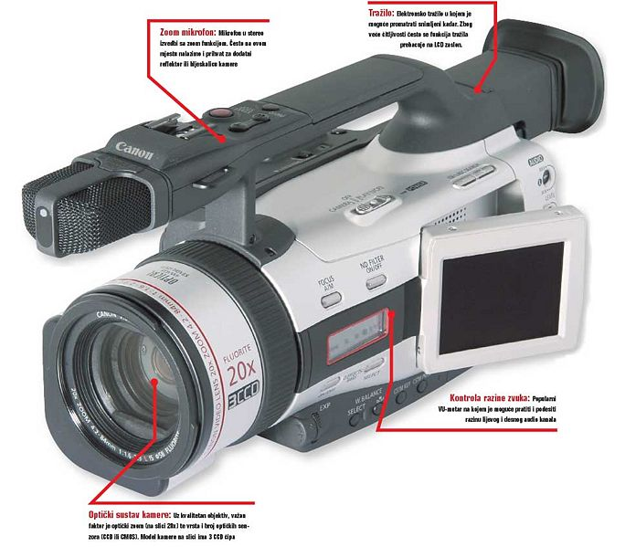
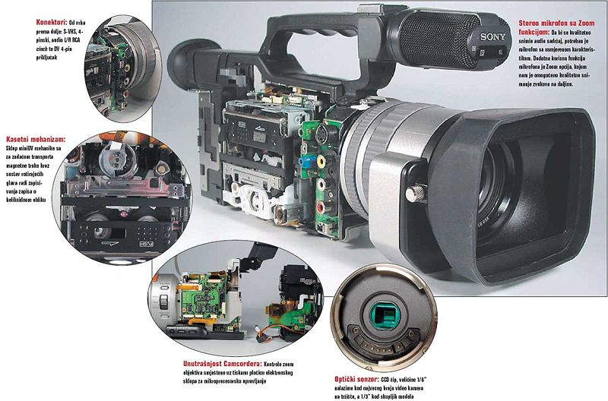
Digitalna kamera se sastoji od optičkog sistema - objektiva i CCD čipa - najvažnijeg dijela u čijem su sastavu optički senzor, leća i jedan ili više zoom elektromotora. Uz kvalitetan objektiv, CCD čip je ključan dio digitalne kamere. Postoje modeli kamere sa jednim i tri CCD čipa. Za razliku od jednog koji prima mozaik boja, modeli sa tri CCD čipa imaju po jedan čip za svaku od osnovnih boja ( pojedinačno za R, G i B), takvi modeli su skuplji, ali i mnogo vjerniji u prikazu boja. Drugi dio najčešće čini dio za zvuk, jedan ili dva usmjerena mikrofona s prednje, vanjske strane okvira objektiva. Kasetni mehanizam treći je dio, tipičan sklop za miniDV kamere, sa rotirajućom glavom za zapisivanje u helikoidnom obliku. Kasetni mehanizam precizno je izrađen, uglavnom otporan na prašinu ali i trošenje rotirajućih dijelova. MiniDV kasete koriste vrlo tanak premaz posebnog suhog sredstva za podmazivanje statičkih i pokretnih dijelova mehanizma, zbog kojeg se ne preporučuje mješanje kaseta različitih proizvođača, prvenstveno zbog mogućnosti koaguliranja na rotirajuće glave i osjetljive dijelove mehanike. Kod DVD kamera umjesto kasetnog mehanizma nalazi se sistem za prihvat DVD medija i leće lasera, optički sistem za višestruko zapisivanje DVD-R i/ili na DVD-RAM medij „phase change“ tehnologijom. Kod nekih proizvođača, u novije vrijeme, kasete i 8 cm DVD medij zamjenjuju se hard diskom i flash memorijom (najčešće MMC i SD kartice), što pojednostavljuje proizvodnju. Obrada slike i zvuka, u četvrtoj spomenutoj cjelini čini se u elektronskom sklopu sa mikroprocesorom na pisanoj pločici koja dominira unutrašnjim dijelom kamere. Kontrole za korisnika, LCD zaslon i vanjski konektori za analogni i digitalni interface (audio, video, USB i FireWire), zadnji su peti dio bez kojeg ni jedan digitalni Camcorder ne bi mogao funkcionisati.
Slika [6]

Slika [7]

4.VRSTA KORIŠTENOG MEDIJA

4.1. Hard disk drive (HDD)

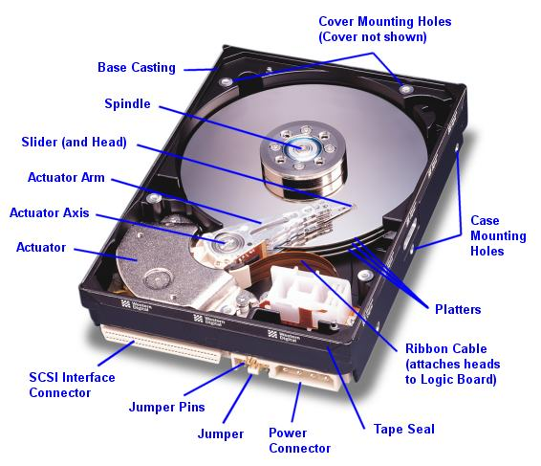
To je najnovija medija u videokamerama, namjenjena prije svega pohrani videa u HD kvaliteti. Na disk kapaciteta 60 GB staje oko 5 sati videa HD 1080i kvalitete, odnosno potreba memorijskog prostora za HD video iznosi 12 GB/h videa. Za sad malobrojni modeli HD kamera nude i alternativno snimanje na DVD(6 sati videa standardne kvalitete). Snimamo li na hard disk standardnu kvalitetu, već na disk od 30 GB staje preko 37 sati sirovog snimka, što daje memorijsku potrebu od oko 0,81 GB/h. Baterije ćete u tom vremenu morati zamjeniti 5/6 puta. Hard disk je po konstrukciji osjetljiv elektronsko-precizno-mehanički uređaj, prilično osjetljiv na udarce i vibracije, pa su takve i video kamere sa HDD medijem. Stoga treba pripaziti da kameru ne izlažemo vibracijskim stresovima (kamera na tvrdoj polici automobila u vožnji isl.) ili udarcima, iako bi specijalni HDD za ugradnju u kameru trebao biti prilagođen za robusnije izvedbe. Stoga se preporučuje prenošenje u dobro tapaciranoj torbici.
Slika [8]

4.2. Mini DV

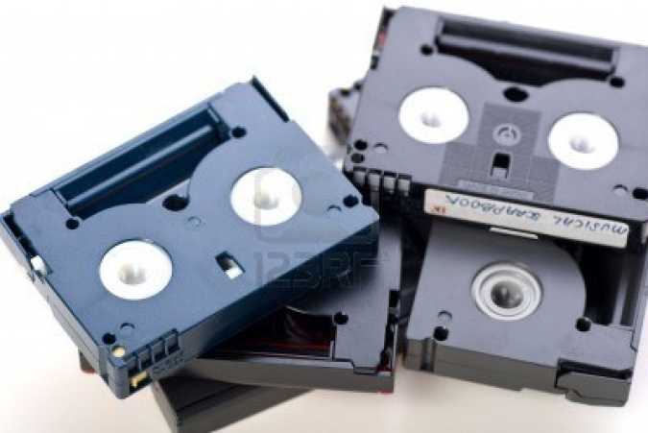
Mini DV je kartica za Digital – Video magnetne trake, koje danas u pravilu koristi većina videokamera standardne rezolucije. Čitati ih mogu svi VCR – uređaji s oznakom (logom) DV. Nakon reproduciranja traku treba premotati na početak. Natezanje trake koja zapinje pokretanjem iz sredine ili na kraju, može izazvati distorziju snimke. Odlagat ih treba u kutijama u vertikalnom položaju. Izvorni snimak se sprema u tzv. AVI analognom video formatu velikih memorijskih potreba, koje su približne potrebama HD snimaka, pa i veće. Tržište nudi trake na koje staje 60 ili 90 min. ozvučenog videa. Traka od 60min ima kapacitet od oko 13 GB/h nekompresirane AVI snimke( kolliko je i memorijska potreba). Nakon prijenosa na računar, AVI snimak se digitalizira i kompresira, dakle
Slika[9]
konvertira u tzv. DV (Digital Video) format rezolucije 720x576 piksela. AVI snimak sa mini DV trake može se direktno uputiti i na uobičajne analogne televizore, gdje će imati kvalitetu slike popot kablovske televizije.

4.3. DVD minidisk

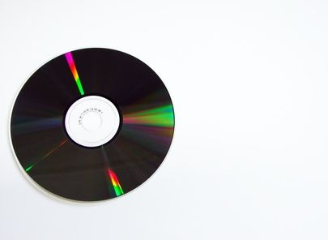
DVD (Digital Versatile Disk, iako ponegdje nazivan Digital Video Disk) je optički disk na koji se podaci upisuju i sa njega „čitaju“ uz pomoć laserske zrake. Danas se češće koriste smanjeni DVD diskovi od 80mm, čiji podatkovni kapacitet je oko 2 GB. Takvi diskovi postoji magnetooptički disk firme Sony nazvan MiniDisk. Novija tehnologija dvoslojnih jednostranih optičkih medija nudi minidiskove dvostrukog kapaciteta (cca 4.1 GB) na koji Sony – evi camcorderi snimaju cca 110min videozapisa rezolucije 640x480 piksela. Optički pogon ne treba otvarati pod naponom, zbog toga što laserska zraka može izazvati teška oštećenja oka, iako je nevidljiva za ljudsko oko.
Razvijeno je dvadesetak standarda upisa na optičke diskove, i isto toliko vrsta CD-a i DVD-a, što stvara priličnu zbrku i probleme u međusobnoj kompatibilnosti uređaja i medija. Najčešći korišteni tipovi DVD-R ili RW i DVD+R iliRW. Na R diskove (Recordable) podaci se mogu samo jednom, a na RW (Rewriteble) višestruko upisivati. Tome treba dodati sada već tri različite moguće gustoće zapisa ( a spremaju nam se i novi tiskovi s terabajtskim kapacitetima), koje zavise od frekvencije, odnosno boje laserske zrake, tj. o radijusu snopa laserske svjetlosti. Uz trenutno najčešće korištene CD i DVD diskove, novija tehnologija BLUE – Ray koristi lasersku zraku talasne dužine 640 nanometara plave boje, što omogućava znatno gušći zapis od DVD-a. Znatno skuplji BLUE-Ray mediji mogu zapisivati i čitati samo njemu prilagođeni optički čitači i pisači i općenito BLUE-Ray uređaji.
Slika [10]
Kamere s DVD diskom su dobar izbor za snimatelje porodičnih scena koje se neće naknadno dotjerivati. One će međutim u pravilu biti pune loših i nepotrebnih kadrova, te neće predstavljati uživati za goste koji nisu članovi porodice. Moguće je uz osjetni gubitak kvalitete snimke rekodirati u druge filmske formate koji će se onda moći obrađivati na računaru na uobičajen način i ponovo konvertirati u neki kompresirani format. Ali u svakom slučaju DVD kamera nije pravi izbor za ambicioznije snimatelje.

4.4. Memorijska kartica
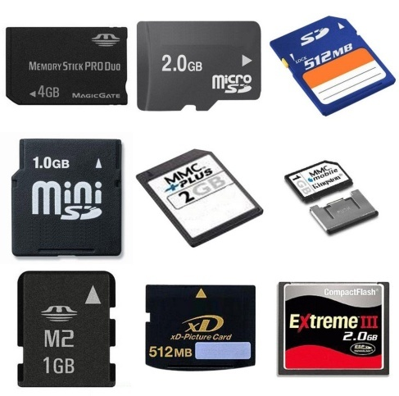
U video kameru memorijska kartica se ugrađuje zbog snimanja pojedinačnih fotografija, koje se s lošom (640x480) a ponekad i pristojom rezolucijom mogu snimati i za vrijeme snimanja videa. 2007. godine zadržale su se praktički tri od mnogih vrsta kartica za fotoaparate: Secure digital ( mnogi sitni uređaji kao ručna računari, MP3 Playeri, GPS-ovi i dr.) xD Picture Card (Olympus, Fujifilm) i Memory stick Duo koju koristi Sony. Kapaciteti kartica kreću se od 16MB do nekoliko GB. S povećanjem kapaciteta kartica, javljaju se međutim i prve videokamere koje video zapis spremaju na magnetnu karticu.

Slika [11]

5. PROIZVOĐAČI

Među najpoznatijim proizvođačima digitalnih kamera su:
- Panasonic,
- Samsung,
- Kodak,
- Sony,
- Canon,
- Nikon

6. ZAKLJUČAK

Digitalni video je idealan format za svakoga ko želi koristiti videokameru za rad sa videom na računaru ili na web-u. Najuzbudljiviji aspekt digitalnog videa je sama čistoća sadržaja. Bez obzira na to koliko ste radili sa svojim videom, ako želite zadržati podatke u digitalnom formatu kvaliteta videa ce biti ista.
Međutim, odluka o pravom Camcorderu može biti teška kada pogledate koliko mnogo imate izbora na raspolaganju, potrebno je obratiti pažnju na vrstu medija koji želite koristiti, kvaliteta koja vam je potrebna da bi postigli željeni cilj isl.
Digitalni video je definitivno jedna od najzanimljivijih, ali i jedna od najzanemarljivijih kategorija primjene računara među ljudima. Veliki dio onih koji imaju digitalne video kamere ne koristi se računarom za obradu materijala,već se kamerama jednostavno posluže kao da imaju video snimku na CD-u pa s njih gledaju snimku na TV-u. Tako na veoma lak i brz način možete da odrežete nezanimljive ili „pokvarene “ dijelove, da se dodate muzičku podlogu, prerasporedite kadrove, dodate tekst... Mislim da je to jedna veoma korisna stvar u životu ljudi koji se profesionalno bave stvaranjem video zapisa, ali i onih kojima je to samo vid rekreacije. Sve više su u upotrebi i u našoj svakodnevnici jer ih imamo ugrađene u gotovo svakoj trgovini, bolnici, stanovima, za autoputu, gdje nam uveliko pomažu pri praćenju obavljanja poslova za koja smo zaduženi.

6. LITERATURA

1.http://www.avaz.ba/tehnologija-i-nauka/webinfo/nova-polaroidova-kamera-bit-ce-bazirana-na-androidu,
2. http://www.racunalo.com/samsung-galaxy-kamera-uskoro-u-t-centrima-podijelite-fotke-preko-3g4g-i-wi-fi-mreze/
3. http://www.c-shock.org/images/download/Digitalna_fotografija.pdf
4. http://en.wikipedia.org/wiki/Video_camera
5. http://en.wikipedia.org/wiki/Digital_camera
6. http://www.goodgearguide.com.au/article/196645/digital_video_cameras/

[1] http://img.tfd.com/cde/_RCACAM.JPG
[2] http://www.mrmartinweb.com/images/camera/movie/rcacc001.jpg
[3] http://tehnika.realis.hr/images/cam.jpg
[4]http://en.wikipedia.org/wiki/File:Matakis_-_blurred.jpg,
http://en.wikipedia.org/wiki/File:MARTAKIS1.jpg
[5] http://www.photographyblog.com/news/phase_one_iq180_iq160_and_iq140
[6], [7] http://www.vidipedija.com/~vidipedi/index.php?title=Digitalna_video_kamera
[8] http://www.pcguide.com/ref/hdd/op/z_wdc_hdop.jpg
[9]http://us.123rf.com/400wm/400/400/ronen/ronen0803/ronen080300035/2732521-mini-dv-tape.jpg
[10]http://img.ehowcdn.com/article-new/ehow/images/a05/ma/8i/play-dc330-camcorder-mini_disc-pc-800x800.jpg
[11] http://www.cheadledatarecovery.co.uk/wp-content/uploads/2012/08/memory-cards1.jpg

